桃園市108年特色招生術科測驗試模擬
與XR素養導向課程體驗活動計畫
- 計畫名稱：優化產業人才培育體驗。
- 計畫目標：
一、為發展XR科技教育服務向下扎根，推動數位多媒體專業人才培育，藉由
體驗，激發年輕學子科技的思維，透過體驗活動，讓年輕學子瞭解產業區
塊鍊在資訊科技的發展，特舉辦本活動，使學生可以用更健康的心態與專
業，體驗虛擬實境活動。
二、透過電子資訊產業的優勢，將程式設計及3D列印相結合，並藉由雲端伺
服器平台與應用服務軟體之資訊整合後，使臺灣的技職教育落實產業發展
結合專業教育能力。
三、促進青年職涯發展，讓社會大眾了解，新興科技的內容，使大眾了解參與
活動也需要具備運動項目的要素，以調適身心靈健全發展。
- 活動相關資訊：
一、主辦單位：方曙學校財團法人桃園市方曙商工高級中等學校。
二、產學指導單位: 國立臺北商業大學。
三、活動日程：108年4月20日(六)；當日活動時間，如附表一。
四、活動地點：方曙商工。 (桃園市龍潭區中原路一段50號)
五、活動聯繫：(一)聯絡人：陳小姐 (二)電 話：03-4796345#823
- 對象：九年級在學學生。
- 計畫內容：
(一)報名資格：全國國中九年級在學學生皆可免費報名參加。
(二)報名日期：即日起108年4月18日(二)止。
(三)報名方式：本活動採網路報名。https://ppt.cc/fcc6px
陸、活動項目：
(一)特色課程體驗與特招術科測驗試模擬:
「無人機說明」、「VR場域體驗」、「餐飲服務」為主要實施方向，搭配
本校各科特色結合產業職涯探索應用。
(二)產業趨勢講座:
邀請大學對升學前景說明，讓九年級學生了解產業需求，並說明本校
相關產業趨勢方向，開放產業及與國高中生交流課程發展與技能。
(三)XR分組體驗:
1.飛機修護科「飛行探索」
2.資訊科「光電劍體驗」、「AR體驗」
3.餐飲科「造型捏麵人微創體驗」、「AR情境體驗」
目的使國中學生職業試探角度，讓國中學生體驗現與相關產業發展，提高
學生對相關產業及數位多媒體應用的認識。
柒、活動日程：
時間 | 活 動 內 容
08:30  |  09:00 | 產業趨勢與我的職涯藍圖
09:00  |  9:20 | 特招術科測驗試模擬組  (特招已報名同學) | XR素養導向特課體驗組  (九年級同學)
9:20  │  11:00 | 術科測驗試模擬  第一組/無人機特色班(飛機修護科)  - 主題:無人機組裝試模擬  地點：飛科教室  第二組/VR電競特色班(資訊科)  - 主題：VR裝置設定試模擬  地點：VR教室  第三組/微型創業特色班(餐飲科)  - 主題: 飲料調製與口布折疊  地點：多功能教室 | 分組體驗  第一組/動力機械職群(飛機修護科)  - 主題:飛行探索  - 內涵: 模擬飛行器體驗  地點：飛科教室  第二組/電機與電子群(資訊科)  - 主題：AR體驗  - 內涵: AR星際大戰體驗  地點：創意發想中心  第三組/餐旅群(餐飲管理科)  - 主題：創意達人  - 內涵:造型捏麵人微創體驗驗 、VR情境體驗  地點：3樓會議室
11:00  │  12:00 | Q & A
肆、預期效益：
一、並透過舉辦特色課程體驗活動，專題活動協助青少年認識本校發展產業，實際認識各領域應用，培育產業人才。
二、藉由職涯發展及相關活動之辦理，協助青年及畢業學生順利進入就創業市場。
三、將所學融入辦理特色體驗課程，達到108課程綱領目標，落實做中學、學中做學習職業技能之初衷，並培養產業所需的能力。

方曙商工 108年度「XR創新產業-體驗篇」
ㄧ、課程內容
活 動 時 間 表
時間 | 活 動 內 容
8:30~9:00 | 產業趨勢與我的職涯藍圖
9:00~9:20 | 課程體驗簡介
9:20  │  11:00 | 第一組  動力機械職群  (飛機修護科)  - 主題:飛行探索  - 內涵:模擬飛行器體驗  - 地點：飛科教室 | 第二組  電機與電子群  (資訊科)  - 主題：AR體驗  - 內涵:AR星際大戰體驗  - 地點：創意發想中心 | 第三組  餐旅群  (餐飲管理科)  - 主題: 創意達人  - 內涵: 造型捏麵人微創體驗、AR情境體驗  - 地點：3樓會議室
11:00  │  12:00 | Q & A
二、報名課程相關資訊:
1、上網報名:預約登記額滿為止。https://ppt.cc/fcc6px
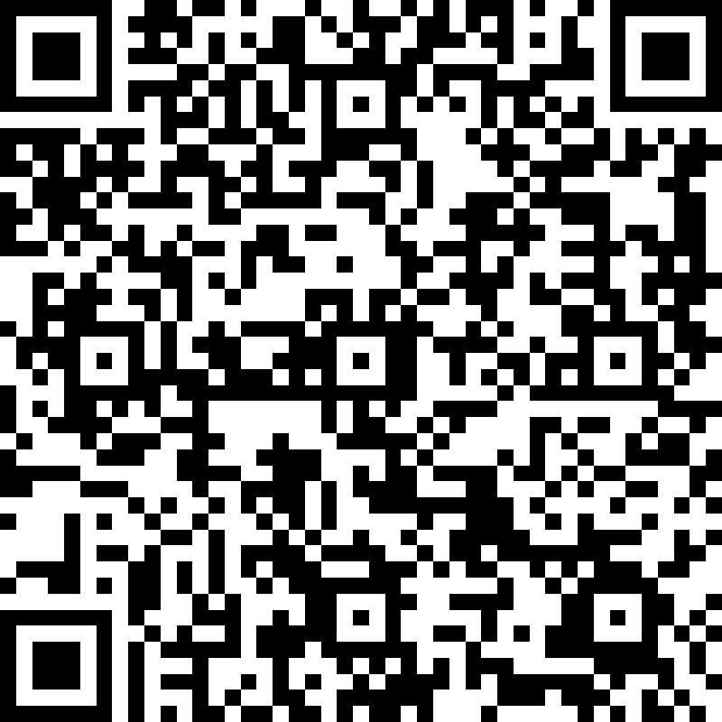
2、活動日期: 04月20日(六)08:30-12:00。
3、參加對象: 國中九年級應屆畢業生。
4、 活動地點: 方曙商工 (桃園市龍潭區中原路一段50號)。
三、本校活動承辦人:葉芳君 03-4796345* 823學校傳真：03-4092038
108年度 方曙商工 報名表
就讀國中 | 國中 九年 班 | 組別勾選 | □第一組 □第二組  □第三組
學生 姓名 |  | 學生  聯絡電話
家長  聯絡電話 |  | 家長簽名
麻煩請轉交輔導室資料組長 謝謝

